专业培训记录
■QMS □50430■EMS ■OHSMS□EnMS□FSMS □HACCP
受审核方名称 |  | 贵州申鑫玻璃制品有限公司 |  |  |  | 专业小类/  项目代码 |  | Q：29.08.04  E：29.08.04  O：29.08.04
教师姓名 |  | 冉景洲 |  | 专业 | Q：29.08.04  E：29.08.04  O：29.08.04 | 培训地点 |  | 会议室
受培训人员 | 姓名 | 陈伟
生产工艺/  服务过程 |  | 销售服务流程：  顾客洽谈→签订合同→采购产品→销售产品→顾客验收  需确认过程：销售过程，也是关键过程
生产过程/服务过程  的风险及控制措施  特殊过程的控制/ |  | 销售服务过程采取销售服务规范控制，针对销售的产品不合格，交货不准时等风险，通过管理方案和预案进行控制。
重要环境及控制措施 |  | 潜在火灾、固废排放，采取分类收集、管理方案和预案措施管理。
不可接受风险的危险源及控制措施 |  | /
相关法律法规的要求及产品标准 |  | 中华人民共和国合同法、中华人民共和国产品质量法、中华人民共和国消费者权益法、中华人民共和国环境保护法、中华人民共和国环境影响评价法、中华人民共和国消防法、GB/T24694 2009玻璃容器 白酒瓶、合同及客户要求等
检验和试验项目及要求(如有型式试验要求,要进行说明) |  | 无型式试验要求。  检验项目：产品名称、数量、合格证等进行验收。  部分产品由供方提供有三方委外检验报告。
其它相关知识
填表人  (专业人员) |  | 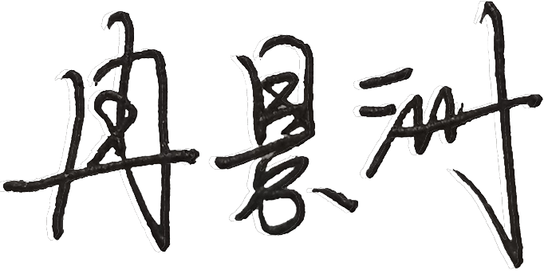 |  | 日期 |  |  | 2021年11月21日
审核组长 |  |  |  | 日期 |  |  | 2021年11月21日

注：如有其他培训内容或空格不够可另加附页

